检查部分：
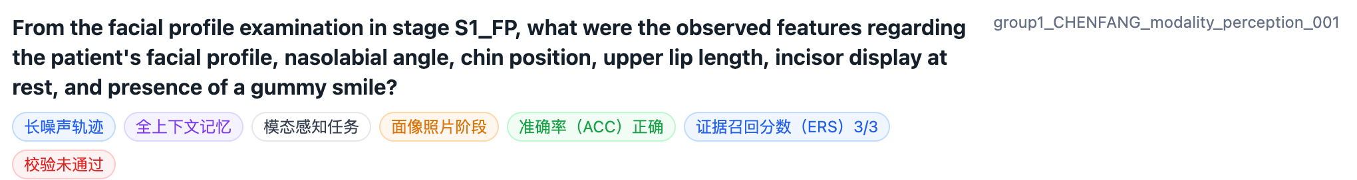
这个题我看标准答案写的和模型答案基本一致，应该是可以通过的，在这里判断的证据事实中，我看到对于取值会比较关注，但实际上在临床操作中，偏移几毫米本身是一个非常主观的标准，我认为这里只要方向正确（左偏、右偏）数值差别不太大就可以
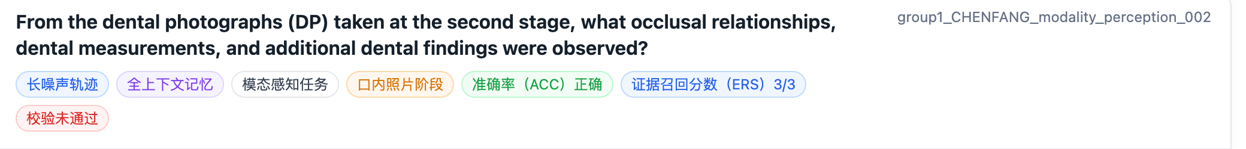
这个问题我看标准答案和模型答案也是一致的，应该也校验通过。在这里Bilateral Class III molar relationships 这个分类指标是很关键的，不能把3类诊断为2类，要严格一致，但后面的取值2.1、4.8mm和上面问题一样，是主观的数值，应该保留误差的空间
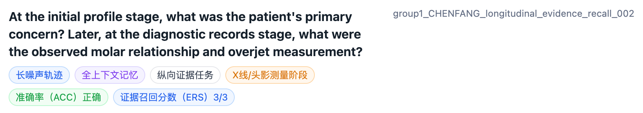
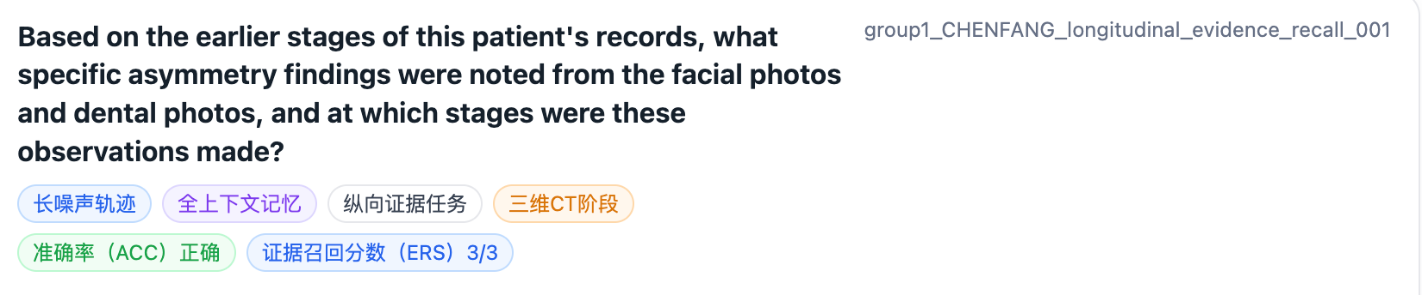
这个没啥问题
就是对于数值不需要太严格
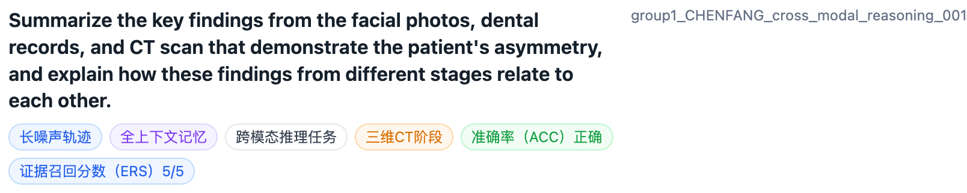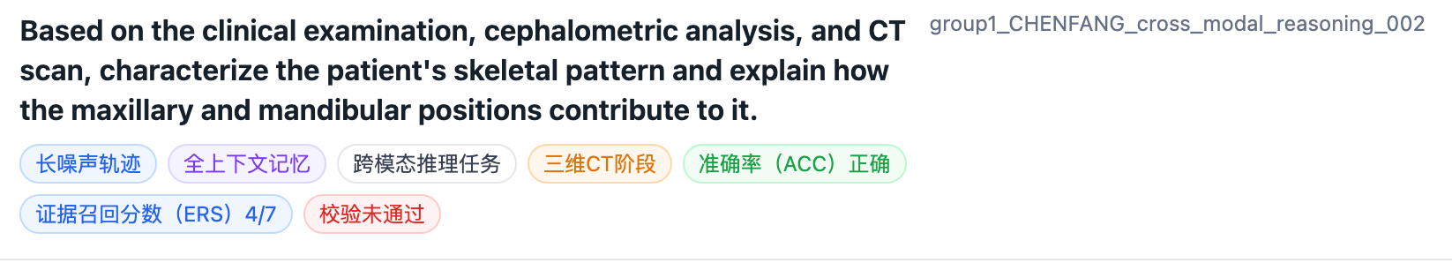
这个问题的答案写的基本可以，如下：
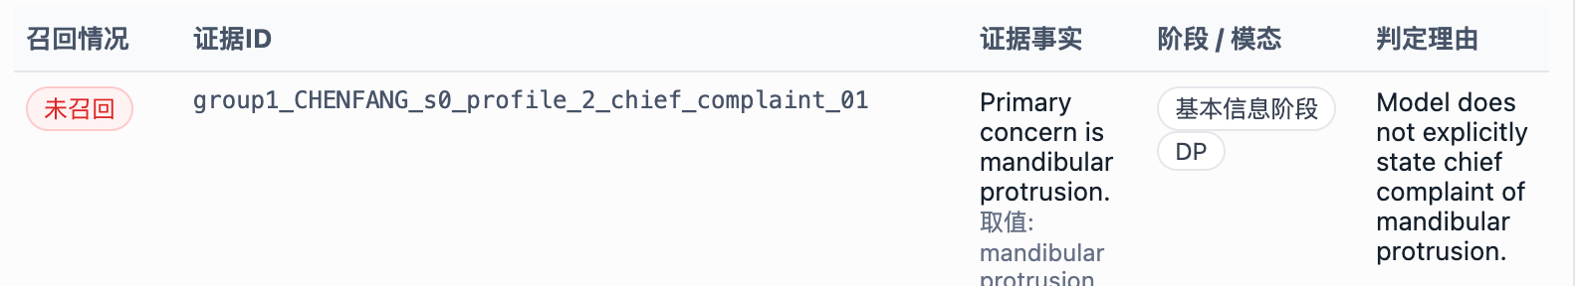
这里判定理由说没有mandibular protrusion，但实际上模型答案写了The mandibular excess with a protruded chin，也是一个意思
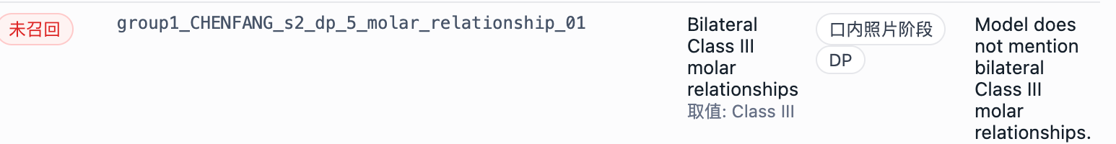
第二个问题说没有说到双侧III类关系，但模型答案一上来也说了骨性三类关系，基本也是一致的
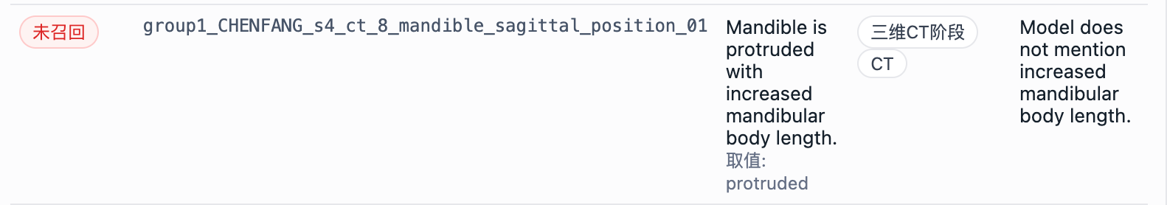
这个这样判断也行
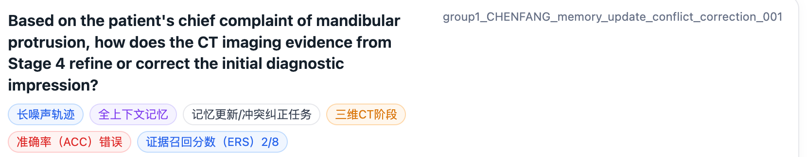
这个题我感觉模型答案写的很好，但ACC不高
病人主诉虽然只说到下颌前突，但对于其影像学和照片的分析是存在明显的上颌后缩、下颌前突。但可能就是模型的回答没有提到病人的主诉
以这个问题来说，判断正确的标准很多都是围绕主诉、X线分析结果，但问题说的是CT检查的结果，模型答案对于CT分析结果是基本正确的，这里需要调整。在这里判断分析没有明确对象应该是ACC错误高的主要原因？
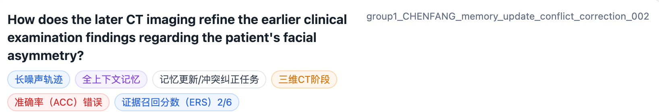
这个问题感觉和上面的一样，模型评价不高的区域都是在“非ct检查结果“部分。
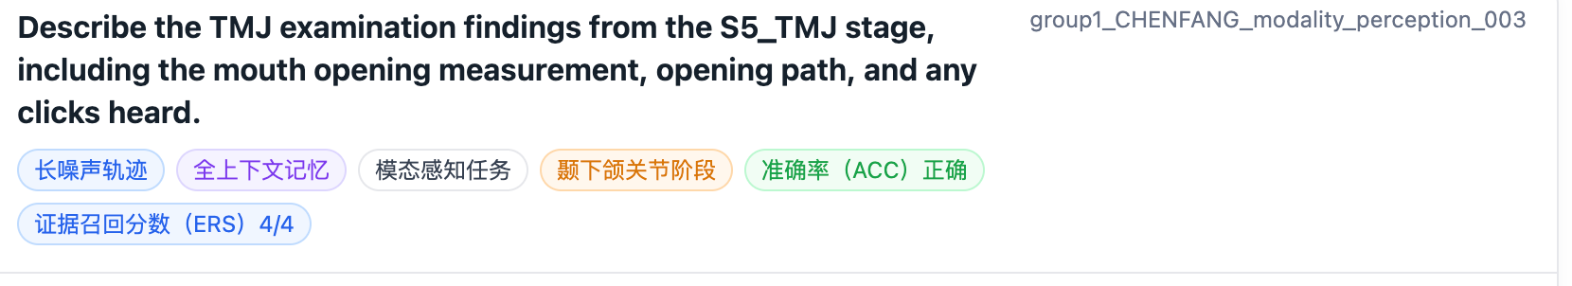
答案没有问题，
有个小问题：Mouth opening 、 opening path. No opening or closing clicks are present.这几个属于临床检查的部分，需要医生来进行专科检查得到，从我们多模态数据照片中应该没办法获得，之前是想把这个作为检查输入的模态。

诊断部分
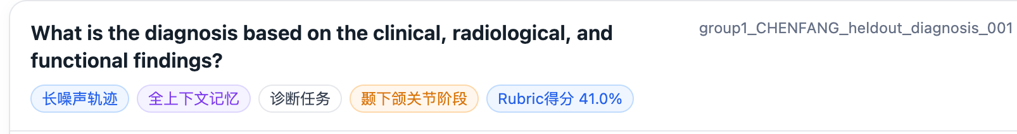
诊断部分我们标注的结果分为两类，一类是畸形相关的专科诊断（这一部分和模型答案基本符合），另一类是牙齿疾病的诊断（龋病、智齿、牙周炎等等），这一部分在答案中完全没有体现。这个问题能否拆成两个问题，让模型分别生成关于畸形专科的诊断和关于牙科的诊断，然后分别计算准确性？
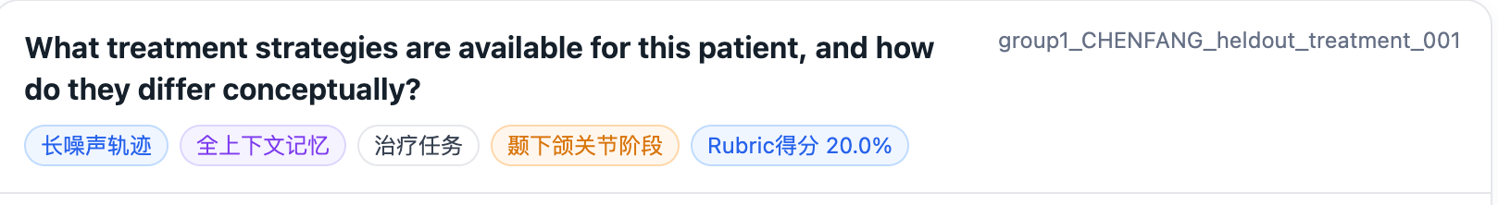
从这个问题的答案来说，我们可以分为几类（正畸-正颌联合治疗，这是最大的治疗方式；第二是一些小手术，如轮廓修整、颏成型等小手术进行改善，配合一些正畸治疗或者美容外科；第三类是不建议治疗），这个问题模型只生成了第一种方案，但针对这个病人是合理的。得分应该高一些（其他两个方案不确定能否进行）
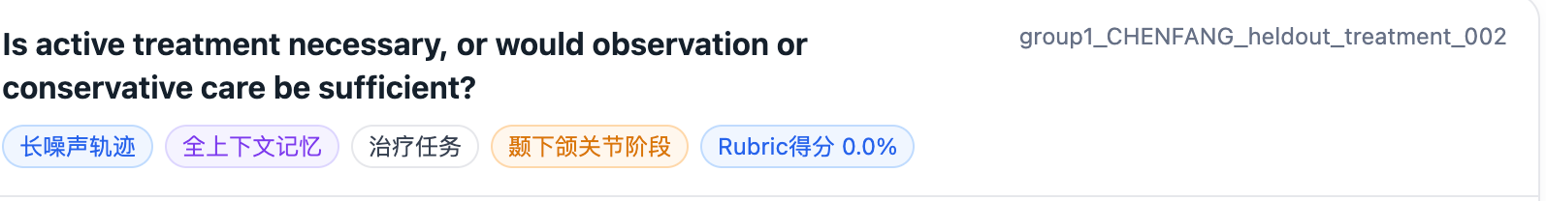
这个病人应该是active的
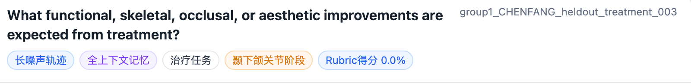
这个答案模型说到了通过外科手术可以改善咬合和面形的问题，其实和答案说的意思差不多，但没有那么详细。我感觉是不是能够调整一下输出答案的方式，让模型答案更贴近一点？
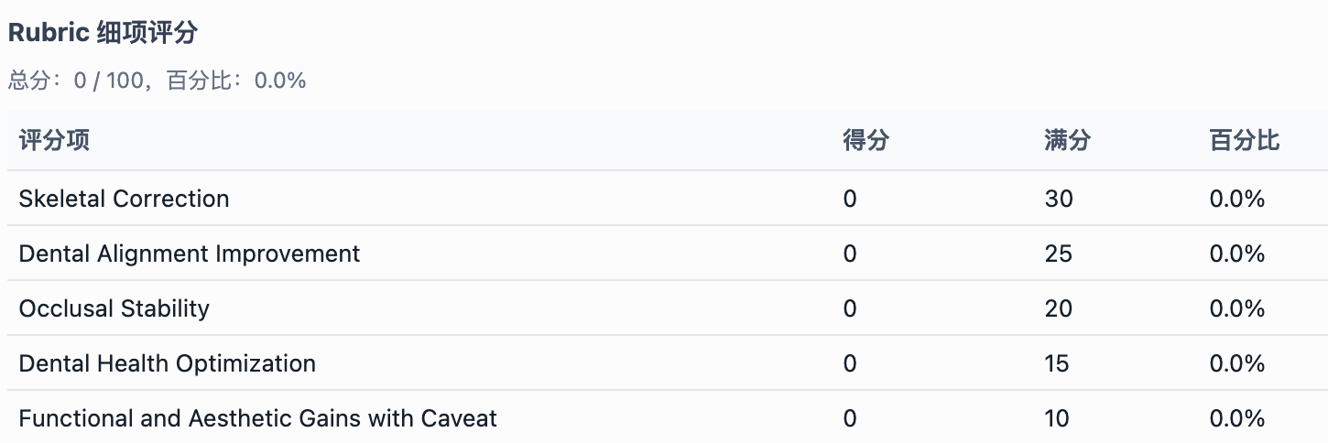
这个细则，我们临床主要看的就是：1.咬合功能 occlusal relationship/function；2.面部美学 aesthetic improvement（这个可以进一步细分为正面的对称性，侧面的面形，可能不需要这么细致）3.其他的就是各种牙科疾病治疗情况
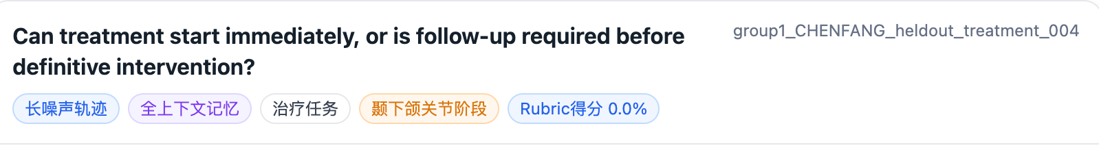
这个问题的回答就有点过于模糊了。我感觉模型在这块输出的更多的是对于已有资料的总结和描述，少了一些推理的成分。

治疗计划：
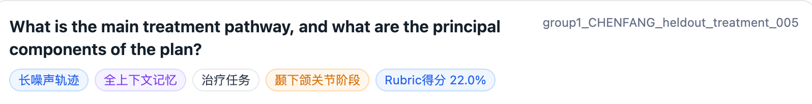
这个治疗计划只有关于手术术式的推断，没有关于整个治疗流程的一个总结推理

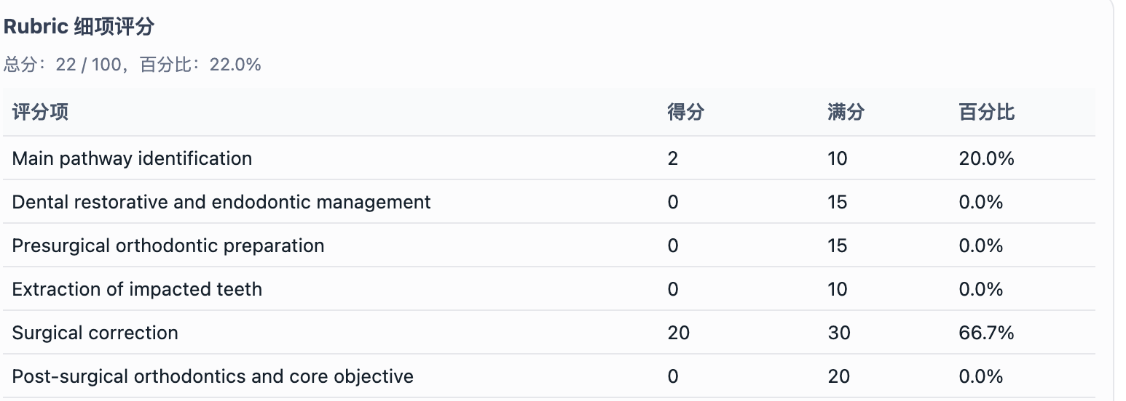
这个细则差不多，第二个可以进一步修改为牙科疾病的治疗
Impacted teeth的拔除不需要单独列出来一个分类。
这个问题和上面是一样的，整体模型的答案像是总结我们的检查结果和治疗方案
这个问题应该有个相对明确的答案（全套治疗肯定是全面地，掩饰性治疗是相对局限的）

也是只有手术方式，没有其他综合治疗的部分

